**ALUNO (A):**



## DATA: / / 2018

**LISTA DE RECUPERAÇÃO DE MATEMÁTICA**

# SÉRIE: 8º ANO

# 4º BIMESTRE

## PROFESSOR (A): MARIA ONETH

**Nota:**

**Nº de Questões:**

EXPLORANDO A CIRCUNFERÊNCIA

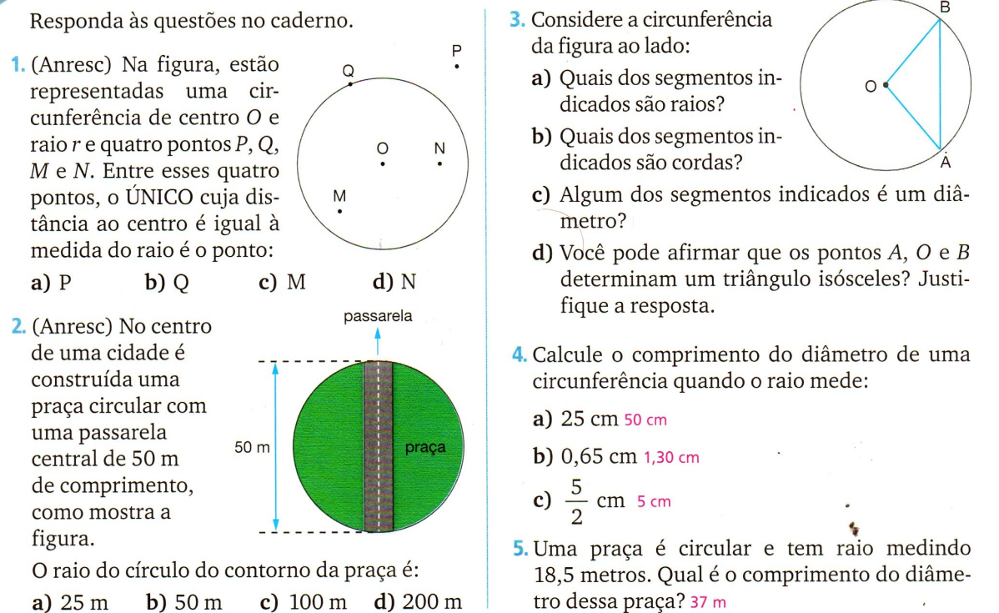

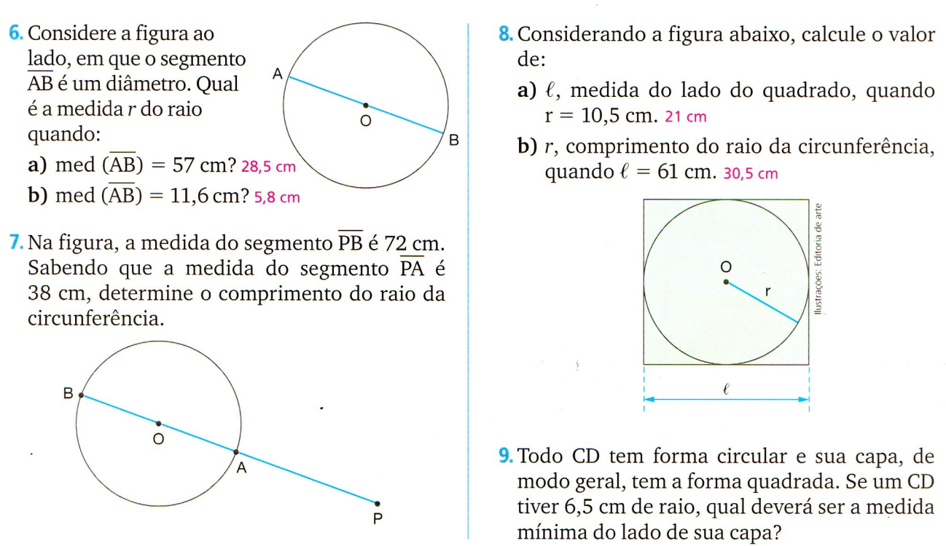

POSIÇÕES RELATIVAS DE UMA RETA E UMA CIRCUNFERÊNCIA

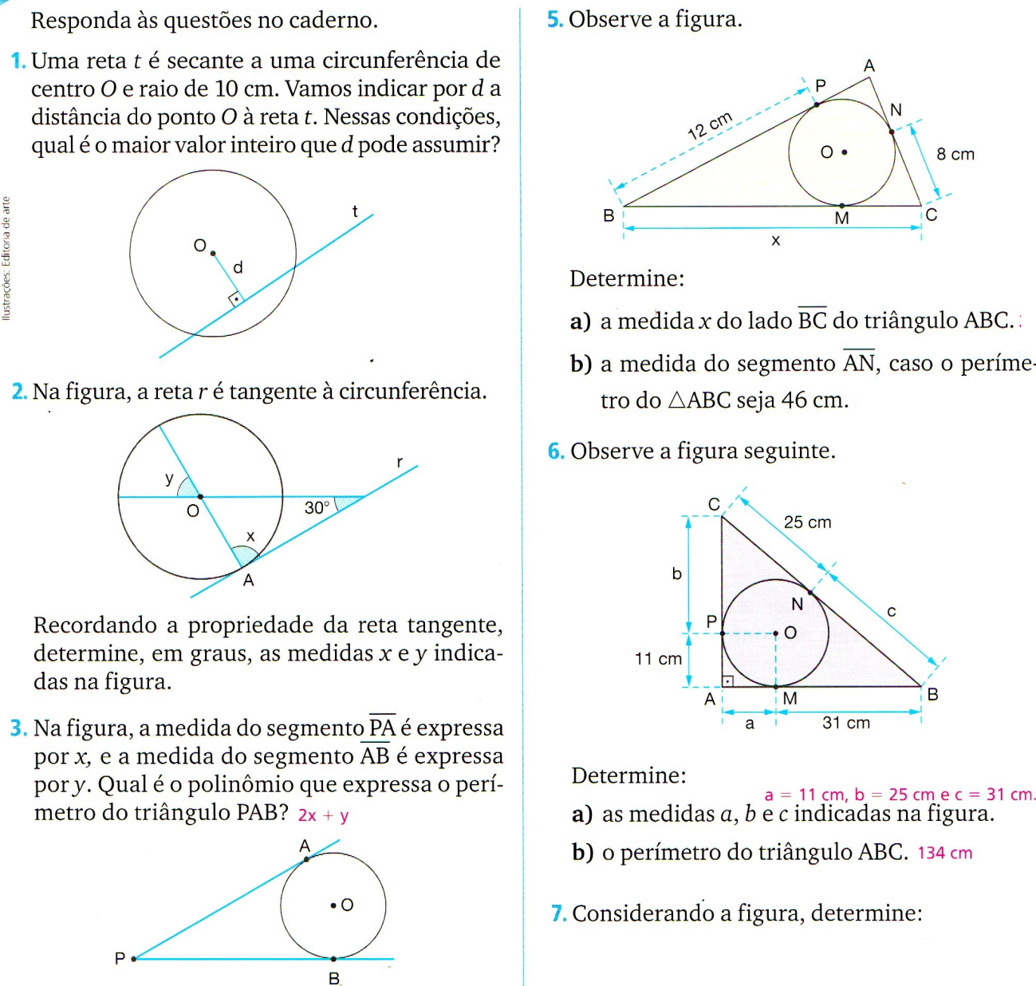

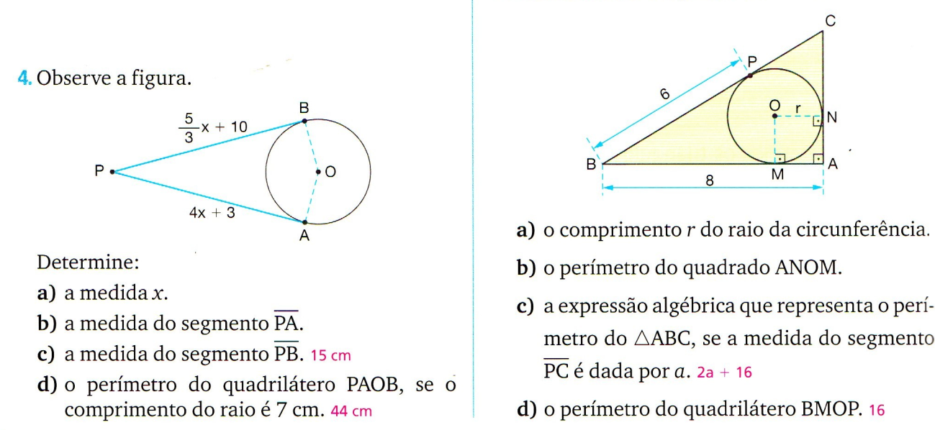

ÂNGULO INSCRITO

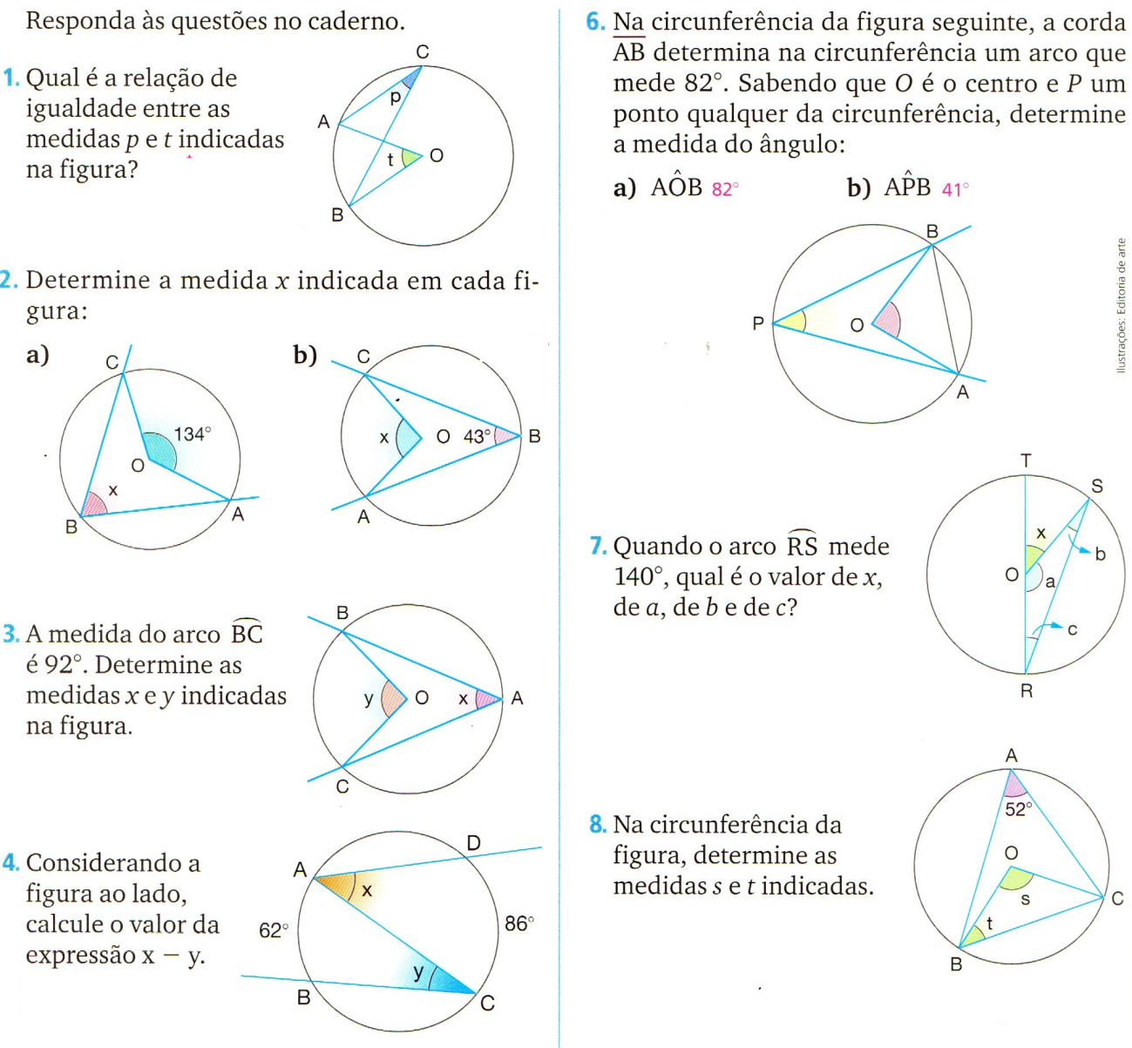

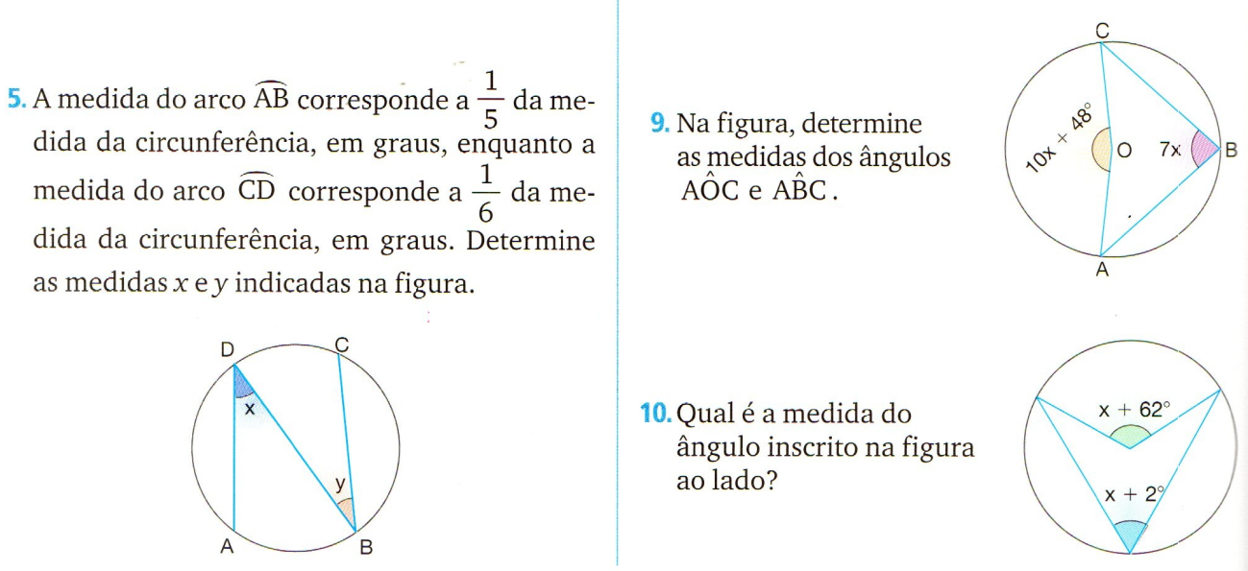

ÂNGULOS CUJOS VÉRTICES NÃO PERTENCEM À CIRCUNFERÊNCIA

